Αγαπητοί φοιτητές του Παλαιού Προγράμματος Σπουδών πρώην ΤΕΙ
Διαβάστε προσεκτικά την ανακοίνωση -οδηγίες

Η ΠΑ θα πραγματοποιηθεί κατά το διάστημα από 01/04/2023 έως 30/09/2023.
Αναφορικά με τη διαδικασία τοποθέτησης των φοιτητών ΠΑ του τρέχοντος εξαμήνου, Εαρινό Εξάμηνο 2023, σας ενημερώνουμε ότι οι φοιτητές θα υποβάλλουν ηλεκτρονικά αίτηση-δήλωση στο χρονικό διάστημα που ορίζει το ΓΠΑ στο νέο Πληροφοριακό Σύστημα του Γραφείου Πρακτικής Άσκησης για την εκπόνηση της Πρακτικής τους Άσκησης εφόσον πληρούν τις προϋποθέσεις για ΠΑ.
Η χρονική διάρκεια υποβολής των αιτήσεων για ΠΑ στο ΠΣ ΓΠΑ ΕΣΠΑ και των απαραίτητων δικαιολογητικών εγγράφων ξεκινάει στις 20/02/2023 και ολοκληρώνεται στις 05/03/2023. Δικαιολογητικά, αιτήσεις ΠΑ, καθώς επίσης και αιτήσεις για διόρθωση στοιχείων των αιτήσεων πέραν των ημερομηνιών αυτών, δε θα γίνονται δεκτά. Ο φοιτητής θα πρέπει κατά τη διάρκεια υποβολής των αιτήσεων να αναζητήσει και να καταλήξει σε φορέα απασχόλησης.
ΤΑ ΝΕΑ ΕΝΤΥΠΑ ΚΑΙ ΤΑ ΑΠΑΡΑΙΤΗΤΑ ΔΙΚΑΙΟΛΟΓΗΤΙΚΑ ΠΟΥ ΑΦΟΡΟΥΝ ΤΗΝ ΕΝΑΡΞΗ ΤΗΣ ΠΡΑΚΤΙΚΗΣ ΑΣΚΗΣΗΣ ΘΑ ΕΙΝΑΙ ΑΝΕΒΑΣΜΕΝΑ ΠΛΗΡΩΣ ΑΠΟ ΤΟ ΦΟΙΤΗΤΗ ΣΤΟ ΠΛΗΡΟΦΟΡΙΑΚΟ ΣΥΣΤΗΜΑ ΤΟΥ ΓΡΑΦΕΙΟΥ ΠΡΑΚΤΙΚΗΣ ΑΣΚΗΣΗΣ.
Ο φοιτητής οφείλει να προσκομίσει μετά τη λήξη της προθεσμίας υποβολής των αιτήσεων ΠΑ, υπογεγραμμένα στον Επιστημονικά Υπεύθυνο του Τμήματος τα ακόλουθα έντυπα:
«ΑΙΤΗΣΗ-ΔΗΛΩΣΗ ΑΤΟΜΙΚΩΝ ΣΤΟΙΧΕΙΩΝ ΦΟΙΤΗΤΗ/ΤΡΙΑΣ ΓΙΑ ΠΡΑΚΤΙΚΗ ΑΣΚΗΣΗ ΕΣΠΑ» εκτυπωμένη και υπογεγραμμένη, την οποία συμπληρώνετε μέσω του ΠΣ του ΓΠΑ ΕΣΠΑ.
«ΑΙΤΗΣΗ ΜΟΡΙΟΔΟΤΗΣΗΣ ΩΦΕΛΟΥΜΕΝΟΥ ΦΟΙΤΗΤΗ» εκτυπωμένη και υπογεγραμμένη, την οποία συμπληρώνετε μέσω του ΠΣ του ΓΠΑ ΕΣΠΑ.
«ΥΠΕΥΘΥΝΗ ΔΗΛΩΣΗ» για προσωπικά δεδομένα (την προμηθεύεται ο φοιτητής από την ιστοσελίδα praktiki.teithe.gr/Φοιτητές/Έντυπα)
ΒΕΒΑΙΩΣΗ ΕΡΓΟΔΟΤΗ ΠΑ ΕΕ2023, εκτυπωμένη και υπογεγραμμένη
«ΔΗΛΩΣΗ ΦΟΡΕΑ ΑΠΑΣΧΟΛΗΣΗΣ ΓΙΑ ΠΡΑΚΤΙΚΗ ΑΣΚΗΣΗ ΦΟΙΤΗΤΩΝ», εκτυπωμένη και υπογεγραμμένη
«ΔΗΛΩΣΗ ΦΟΙΤΗΤΗ ΓΙΑ ΠΡΑΚΤΙΚΗ ΑΣΚΗΣΗ ΣΤΗ ΓΡΑΜΜΑΤΕΙΑ», εκτυπωμένη και υπογεγραμμένη
Ωστόσο, η Τριμελής Επιτροπή Αξιολόγησης θα πρέπει μετά τη συγκέντρωση των απαραίτητων δικαιολογητικών να καταρτίσει προσωρινό πίνακα κατάταξης των υποψηφίων φοιτητών ΠΑ ΕΣΠΑ ΕΕ2023 που θα χρηματοδοτηθούν μέσω ΕΣΠΑ, με τη μοριοδότησή τους, ανεξάρτητα αν οι αιτήσεις ΠΑ είναι περισσότερες ή όχι από τις διαθέσιμες θέσεις ΠΑ.
Μετά την ανάρτηση των Προσωρινών Αποτελεσμάτων, αφού εφαρμόζονται τα κριτήρια επιλογής φοιτητών ΠΑ, θα ακολουθήσει περίοδος ενστάσεων πέντε (5) ημερολογιακών ημερών. Τις ενστάσεις τις εξετάζει η ορισμένη από τη Συνέλευση του Τμήματος Επιτροπή Αξιολόγησης των Ενστάσεων ΠΑ του Τμήματος.
Μετά την εισήγηση της Τριμελούς Επιτροπής Αξιολόγησης ΠΑ η οριστικοποίηση της επιλογής των φοιτητών ΠΑ του εξαμήνου θα πραγματοποιηθεί με απόφαση Συνέλευσης του τμήματος.

ΣΗΜΕΙΩΣΗ: Επισυναπτόμενα θα βρείτε το χρονοδιάγραμμα για την τοποθέτηση φοιτητών για ΠΑ στο EE2023.
ΕΝΤΥΠΑ
Συνημμένα θα βρείτε τα επικαιροποιημένα έντυπα για τη διαδικασία τοποθέτησης των φοιτητών στο Εαρινό Εξάμηνο 2023. Παρακαλείσθε να χρησιμοποιείτε ΜΟΝΟ τα επισυναπτόμενα έντυπα κάθε εξάμηνο καθώς έχουν αλλάξει και περιέχουν νέες προσθήκες:
1. Δήλωση Ατομικών Στοιχείων Φοιτητή
2. Βεβαίωση Απασχόλησης & Ασφάλισης από τον Εργοδότη
3. Ενημερωτικό έντυπο Φοιτητή – Εργοδότη
4. Αίτηση Φοιτητή στη Γραμματεία ότι ο φοιτητής πληροί τις προϋποθέσεις.
5. Υπεύθυνη Δήλωση για προστασία προσωπικών Δεδομένων.
6. Δήλωση Μοριοδότησης ωφελούμενου – Φοιτητή για Πρακτική Άσκηση
7. Δήλωση Φορέα Απασχόλησης για Πρακτική Άσκηση Φοιτητών μέσω ΕΣΠΑ

Τα έντυπα αυτά μπορείτε να τα προμηθευτείτε και από την ιστοσελίδα μας, ακολουθώντας το σύνδεσμο:
https://praktiki.teithe.gr/entypa-foithth/

ΤΡΑΠΕΖΙΚΟΣ ΛΟΓΑΡΙΑΣΜΟΣ
Σας υπενθυμίζουμε ότι οι φοιτητές που θα πραγματοποιήσουν ΠΑ στο Εαρινό Εξάμηνο 2023 θα πρέπει να έχουν Τραπεζικό λογαριασμό στην Τράπεζα Πειραιώς.
Επισημαίνεται ότι το ονοματεπώνυμο του δικαιούχου-φοιτητή θα πρέπει να εμφανίζεται πρώτο στην ενδεχόμενη λίστα συνδικαιούχων.
ΑΤΛΑΣ
Σας υπενθυμίζουμε ότι θα πρέπει να προηγείται η αντιστοίχιση στο ΠΣ ΑΤΛΑΣ προκειμένου να εκδοθεί η Σύμβαση Εργασίας Φοιτητή.

Επιπρόσθετα
Δικαιολογητικά που πρέπει να καταθέσει ο/η φοιτητής -τρια στη Γραμματεία του Τμήματος από 22/02/2022 έως 28/02/2023 από 10:00-12:00 εκτός Παρασκευής 24/02/2023:
Παρακάτω παρατίθεται ο πίνακας με τα Μόρια Κριτηρίων ΠΑ
- Αίτηση έναρξης Π.Α. από τη Γραμματεία του Τμήματος Μαιευτικής για το Χειμερινό Εξάμηνο 2022-23.Η αίτηση ΠΑ θα πρέπει να είναι υπογεγραμμένη από τον φοιτητή-τρια με αρ. Πρωτ. Από τη Γραμματεία του Τμήματος (Το έντυπο της αίτησης επισυνάπτεται στην ιστοσελίδα του Τμήματος). Στην αίτηση θα αναγράφονται 4 επιλογές κατά προτεραιότητα Νοσοκομείων για τοποθέτηση. Προσοχή!Η σειρά προτεραιότητας τηρείται αυστηρά στην επιλογή τοποθέτησης στο Νοσοκομείο επιλογής του φοιτητή. (Οι φοιτητές θα κάνουν δύο αιτήσεις μία αίτηση ‘έναρξης ΠΑ που αναφέρθηκε παραπάνω και μία αίτηση ΠΑ μέσω ΕΣΠΑ όπως αναφέρεται στην ανακοίνωση από το γραφείο ΕΣΠΑ).
- Φωτοτυπία Βιβλιαρίου καταθέσεων Τράπεζας Πειραιώς. Ο φοιτητής ανεβάζει στο Π.Σ. του Γ.Π.Α. ΕΣΠΑ φωτοτυπία του ΙΒΑΝ του Τραπεζικού λογαριασμού της Τράπεζας Πειραιώς στον οποίο Δικαιούχος-πρώτο όνομα είναι ο ίδιος. Σε περίπτωση συνδικαιούχου, ο φοιτητής θα πρέπει να εκδώσει νέο Τραπεζικό λογαριασμό έτσι ώστε Δικαιούχος είναι ο ίδιος.
- Φωτοτυπία Αστυνομικής Ταυτότητας.
- Φωτοτυπία Ακαδημαϊκής Ταυτότητας Φοιτητή.
- Βεβαίωση Α.Μ.Κ.Α.
- Βεβαίωση Α.Μ.Α. ΕΦΚΑ. (Εφόσον έχει απασχοληθεί στο παρελθόν ο φοιτητής θα ανεβάσει τον Αριθμό Μητρώου Ασφαλισμένου ΕΦΚΑ-πρώην ΙΚΑ. Εφόσον δε διαθέτει ΑΜΑ, θα πρέπει να μεταβεί σε υποκατάστημα του ΕΦΚΑ που ανήκει και με την προσκόμιση των απαραίτητων δικαιολογητικών στην Υπηρεσία θα απογραφεί και θα λάβει ΑΜΑ. Συνήθως δίνουν ως ΑΜΑ εσωτερικό αριθμό του Συστήματός τους.
- Αναλυτική Βαθμολογία. (Δύναται να σας αποσταλεί και ηλεκτρονικά από τη Γραμματεία του Τμήματος).Η αναλυτική βαθμολογία να είναι πρόσφατη από 21/02/23
- Βεβαίωση από την Γραμματεία του Τμήματος ότι πληροίτε τις προϋποθέσεις για πρακτική άσκηση
- Πιστοποιητικό Οικογενειακής Κατάστασης από αρµόδια δηµοτική αρχή (του τελευταίου εξαµήνου) (Υποχρεωτική η προσκόμιση του ως άνω εγγράφου)
- Οι πολύτεκνοι θα υποβάλλουν πιστοποιητικό πολυτεκνίας από την Ανώτατη Συνομοσπονδία Πολυτέκνων Ελλάδας.
- Τα παιδιά διαζευγµένων γονέων θα πρέπει να προσκοµίσουν δικαστική απόφαση ή συμβολαιογραφική πράξη όπου θα προσδιορίζεται η επιµέλεια.
- Η μονογονεϊκότητα τεκμηριώνεται: α) απόφαση δικαστηρίου – διαζευκτήριο που ρυθμίζει την επιμέλεια ή β) προσωρινή απόφαση δικαστηρίου που ρυθμίζει την επιμέλεια ή συμβολαιογραφική πράξη.
- Πιστοποιητικό υγειονομικής επιτροπής, (σε περίπτωση προβλήματος υγείας του/της φοιτητή/τριας) σύμφωνα με το εκάστοτε ισχύον σύστημα πιστοποίησης αναπηρίας (ΚΕΠΑ ΕΦΚΑ), το οποίο να είναι σε ισχύ κατά την υποβολή της ηλεκτρονικής αίτησης Π.Α. Αν το πιστοποιητικό υγειονομικής επιτροπής δεν διασαφηνίζει τα κινητικά προβλήματα, αλλά μόνο αναπηρία άνω του 67%, τότε συμπληρωματικά απαιτείται ιατρική γνωμάτευση από δημόσιο νοσοκομείο, με υπογραφή και σφραγίδα διευθυντού είτε κλινικής ΕΣΥ ή εργαστηρίου ή πανεπιστημιακού τμήματος αντίστοιχα, που θα βεβαιώνει ότι η συγκεκριμένη αναπηρία που πιστοποιείται από την υγειονομική επιτροπή προκαλεί ή συνδέεται με σοβαρά κινητικά προβλήματα.
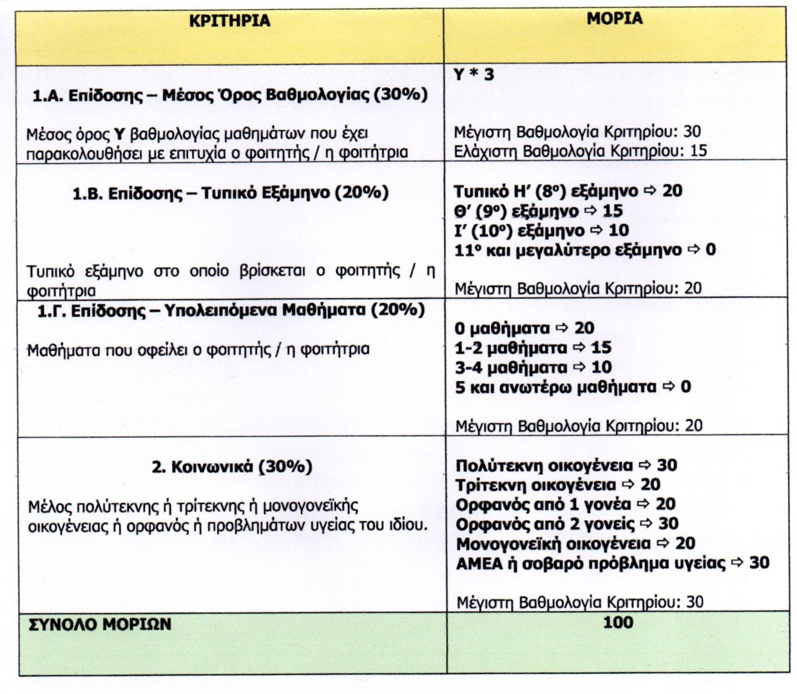
Εκ μέρους της Επιτροπης ΠΑ
Κούκου Ζωή

